INGENIERÍA EN SISTEMAS DE INFORMACIÓN

ASIGNATURA:

ANÁLISIS DE SISTEMAS DE INFORMACIÓN

**TRABAJO PRÁCTICO INTEGRADOR 2024**

DOCENTES:

Esp. Ing. Valeria Ortiz Quiroz

Ing. Paola Simieli

Ing. Laura Achetta

ALUMNOS:

Saluzzo, Valentina [valentinasaluzzo28@gmail.com](mailto:valentinasaluzzo28@gmail.com)

Olmedo, Celeste [celesteolmedo93@gmail.com](mailto:celesteolmedo@gmail.com)

Rodriguez, Antonella [anto_denise80@hotmail.com](mailto:anto_denise80@hotmail.com)

Davin Errasti, Melisa Rocío [rociodavin@gmail.com](mailto:rociodavin@gmail.com)

GRUPO: CB 4

**Índice**

INTRODUCCIÓN 2

DESCRIPCIÓN 2

IDENTIFICACIÓN DE PROCESOS DE NEGOCIOS ACTUALES 2

MAPA DE PROCESO 4

MODELADO DE PROCESO DE LA INSPECCIÓN TÉCNICA PARA PRIMERA VERIFICACIÓN 5

BIBLIOGRAFÍA 9

## 

## 

## 

## 

## 

## 

## 

## 

## 

## 

## 

## **INTRODUCCIÓN**

El presente trabajo tiene como principal objetivo la aplicación y relación de los contenidos desarrollados a lo largo del programa de la cátedra para luego integrar los conocimientos adquiridos en las materias verticales y horizontales.

Para ello, se realizarán actividades de modelado del dominio y especificación de requisitos para un sistema de software que soporte los procesos de la estación de la Verificación Técnica Vehicular (VTV), ubicada en Reconquista 662, Provincia de Buenos Aires, Argentina. Esto incluirá desde la recepción y registro de datos del vehículo hasta la emisión de informes y la gestión de citas y pagos.

## **DESCRIPCIÓN**

La planta de VTV evalúa el estado de los vehículos para asegurar que cumplen con las normas de seguridad y medio ambiente. El personal de la planta incluye inspectores, jefe de supervisión, cajeros y gerente. Los clientes deben traer sus vehículos para la revisión obligatoria.

El proceso de verificación comienza con la llegada del cliente a la planta con su vehículo y la documentación requerida, una cita obtenida previamente a través de un sistema de turnos o sin turno alguno. Al ingresar, el personal verifica los datos del titular y del vehículo, consultando la información en la Dirección Nacional de Registro del Automotor. Se distingue entre primera y segunda verificación, gestionando el pago correspondiente y dirigiendo el vehículo a la línea de inspección. El proceso culmina cuando el vehículo cumple con los requisitos de inspección (ya sea a la primera o segunda inspección) y se expide una oblea que lo certifica como apto para circular.

## **IDENTIFICACIÓN DE PROCESOS DE NEGOCIOS ACTUALES**

* Proceso de definición de convenios con Entidades Gubernamentales: En este proceso se desarrollan los siguientes subprocesos:
* *Definición de tarifas según las diferentes categorías*: éstas están definidas por un ente regulador y además determina beneficios (por ejemplo, qué personas están exentas del pago).
* *Definición del cumplimiento normativo:* esto se refiere a todas las regulaciones y normativas gubernamentales aplicables al VTV y que éste debe cumplir.
* *Definición de emisión de reportes regulatorios*: esto se refiere al envío mensual de reportes al municipio con detalles de las verificaciones realizadas.
* Proceso de definición de secciones y líneas de trabajo: Se evalúa y planifica la cantidad de secciones y líneas de trabajo que debe tener la planta según el parque automotor, para así asegurar que ésta pueda manejar el volúmen esperado de vehículos.
* Proceso de inspección técnica para primera verificación: Se registran y recopilan datos de los componentes del vehículo junto a un control visual, para poder identificar y registrar defectos visuales o técnicos, emitiendo un reporte con la condición de la verificación.
* Proceso de inspección técnica para segunda verificación: Se realiza una segunda re-verificación dentro de la fecha de vencimiento establecida.
* Proceso de gestión de turnos: Se gestionan los turnos que realizan previamente los clientes, dentro de este proceso se analiza si es la primera o segunda inspección, se crea una planilla según la cantidad de inspectores que trabajan en cada planta, etc.
* Proceso de compra de insumos: Se adquieren los insumos necesarios para el funcionamiento de la planta.
* Proceso de adquisición y control de obleas: Se compran las obleas y se controla la fecha.
* Proceso de contratación y capacitación de personal: Se realiza el reclutamiento y selección del personal capacitado (inspectores, supervisores, gerente), y programas de capacitación para mantener al personal técnico y administrativo competente, además se gestionan los salarios de éstos.
* Proceso de mantenimiento de infraestructura y maquinarias: Se realizan programas de mantenimiento para los equipos de inspección y se gestionan las instalaciones mediante un control y conservación de los recursos físicos necesarios para realizar el servicio.
* Proceso gestión de tecnologías de la información (IT): Se realizan asistencias técnicas para resolver problemas con el software, hardware y/o conectividad que se utilizan en la planta. Se implementan medidas de seguridad para proteger los datos del sistema, y se mantienen los sistemas de software y hardware actualizados.

### 

### **MAPA DE PROCESO**

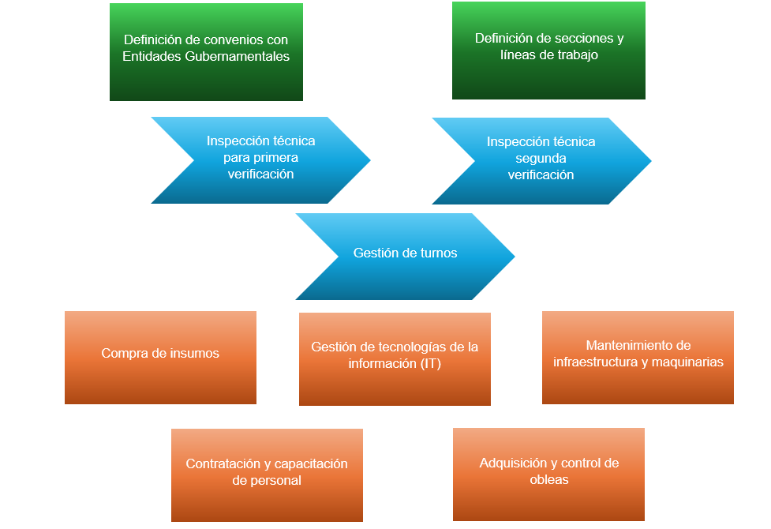

### 

### 

### 

### **MODELADO DE PROCESO DE LA INSPECCIÓN TÉCNICA PARA PRIMERA VERIFICACIÓN**

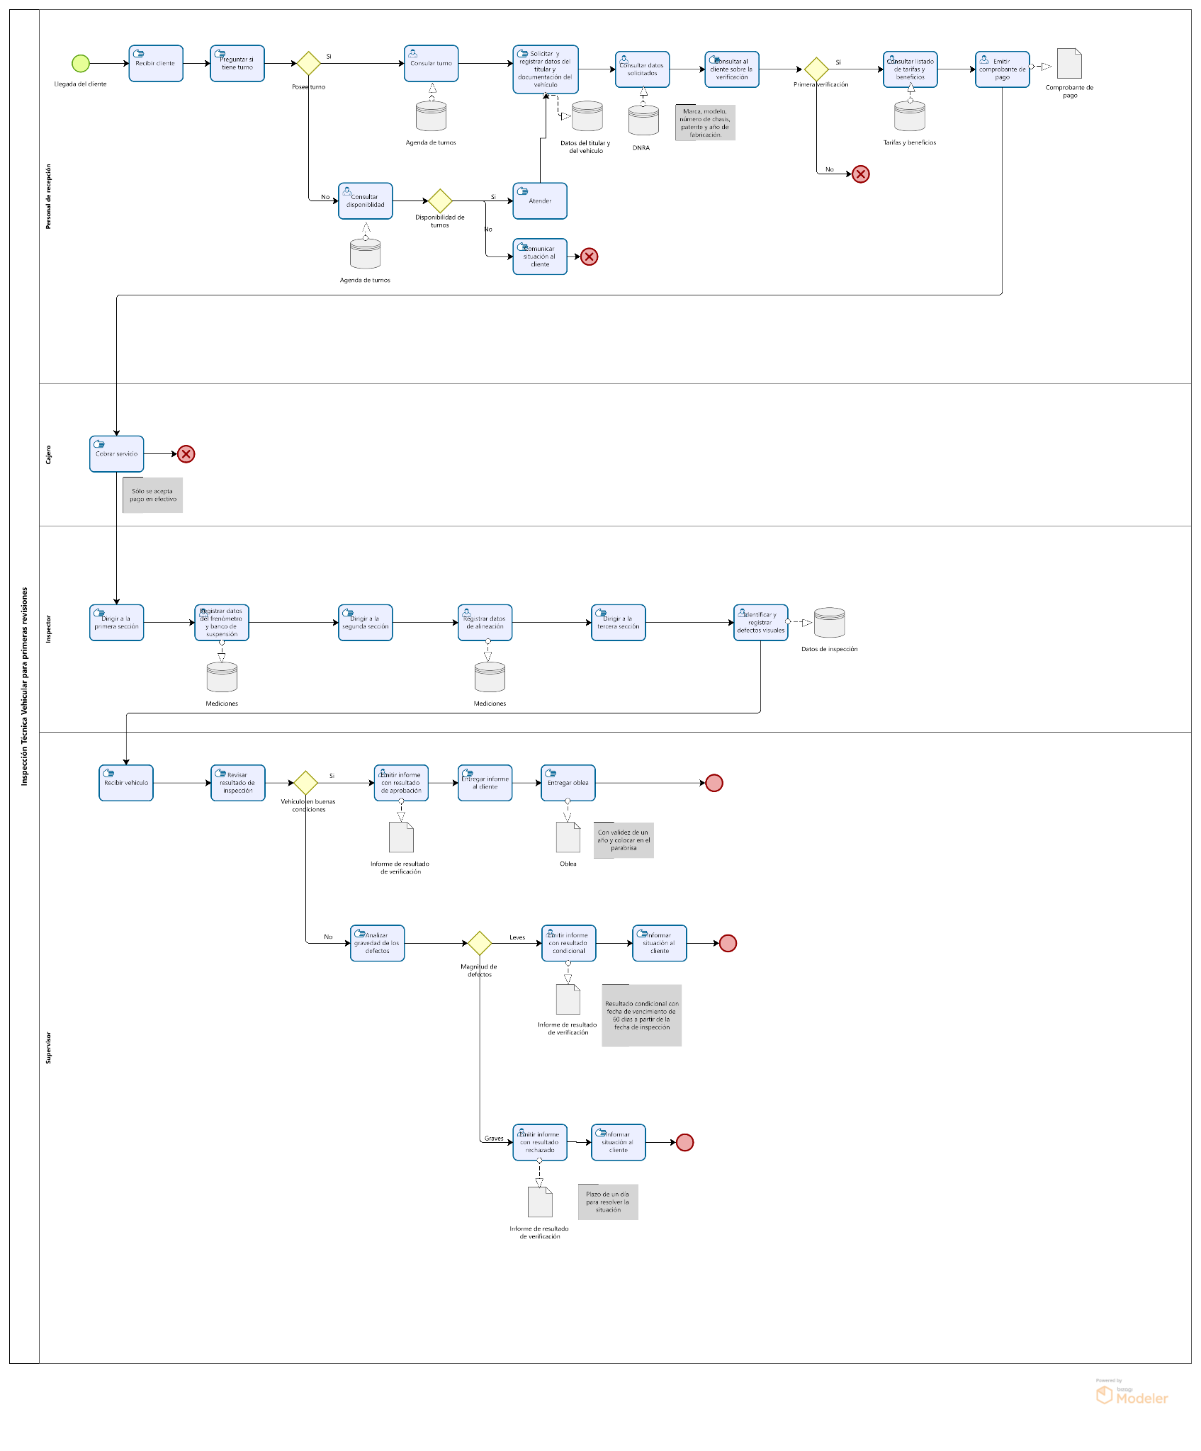

Para descargar el archivo .bpmn, ver en la plantilla de procesos en el apartado de “listado de actividades”. Contiene un enlace disponible.

| **Proceso de Negocio: Inspección técnica vehicular para primera verificación.** | | | | | | |
| --- | --- | --- | --- | --- | --- | --- |
| Objetivo | | | Realizar la verificación técnica de un vehículo garantizando que éste circule por la vía pública cumpliendo con todos los estándares de seguridad, funcionalidad y respeto al medio ambiente, y además cobrar por la realización de dicho servicio. | | | |
| Cliente del Proceso | | | Cualquier titular de un vehículo que se presente a la planta de VTV. | | | |
| Producto del Proceso | | | Vehículo revisado con un informe asignado, y oblea con validez de un año. | | | |
| Proveedores del Proceso e insumos que brinda cada uno | | | Proveedor | Insumo | | |
| * Definición de convenios con Entidades Gubernamentales. * Definición de secciones y líneas de trabajo. * Gestión de turnos. * Compra de insumos. * Gestión de tecnologías de la información. * Mantenimiento de infraestructura y maquinarias. * Contratación y capacitación del personal. * Adquisición y control de obleas. | * Listado de tarifas y beneficios. * Cantidad de secciones y líneas de trabajo en cada planta. * Agenda de turnos. * Insumos para poder realizar el servicio de manera correcta. * Tecnologías de la información en buen estado para el correcto uso y aplicación. * Infraestructuras y maquinarias en buen estado. * Personal capacitado. * Obleas del año vigente. | | |
| Recursos del Proceso | | | Humanos | Materiales | | |
| -Personal de recepción.  -Cajero.  -Inspector.  -Supervisor. | * Maquinaria. * Equipos automatizados. * Infraestructura. * Herramientas de inspección. | | |
| Formulario, registro e información del proceso | | | Formularios | Registros | | Información |
| * Oblea. * Comprobante de pago. * Informe sobre la condición del vehículo. | * Datos del titular y del vehículo. * Datos de la inspección. * Mediciones. | | * Turnos. * Reporte municipal. * Resultado de la condición del vehículo. * Listado de tarifas y beneficios. * Comprobante de turno. * Informe de inspecciones realizadas. * Listado de la DNRA (Dirección Nacional de Registro del Automotor). |
| Reglas de Negocio | | | * Sólo se realizará el servicio si el cliente es el titular del vehículo. * Al vehículo se le realizará la supervisión sólo si pasó por las tres secciones de la línea de inspección, en caso contrario, deberá volver a pasar por ésta si es la primera verificación. * Si el informe que detalla el resultado de la revisión tiene condición de aprobación, se le otorgará una oblea con una validez de un año, independientemente de la fecha de matriculación del vehículo. * Si se detectan defectos leves, se emite un informe con resultado condicional y fecha de vencimiento de 60 días a partir de la fecha de la inspección para realizar las reparaciones necesarias. * Si se detectan defectos graves que resultan en un rechazo de la inspección, se establece un plazo de un día para resolver la situación. | | | |
| Restricciones | | | Ley de facturación vigente. | | | |
| Listado de actividades | | | Se detalla en el modelado en BPMN:  <https://drive.google.com/file/d/1S8Dq7vdcq9oD0ekmLlmOhO-s3eK9Kcak/view?usp=sharing> | | | |
| Observaciones | | | No aplica. | | | |
| **Historia de Cambios** | | | | | | |
| Versión | Fecha | Descripción del cambio | | | Autor/res | |
| 1.0 | 27/05/24 | Creación de plantilla. | | | Grupo CB4. | |
|  |  |  | | |  | |
|  |  |  | | |  | |
|  |  |  |  |  |  |  |

## 

## **BIBLIOGRAFÍA**

*Cambia la VTV: la nueva oblea para circular en Buenos Aires y no pagar multas de $60.000.(2024, 18 de febrero). El Cronista.* <https://www.cronista.com/autos/cambia-la-vtv-la-nueva-oblea-para-circular-en-buenos-aires-y-no-pagar-multas-de-60-000/>

*Verificación Técnica Vehicular Obligatoria. (2024, 20 de mayo). Gobierno de la Ciudad de Buenos Aires.*

<https://buenosaires.gob.ar/tramites/verificacion-tecnica-vehicular-obligatoria>

Vazquez, C. E., & Simões, G. S. (2016)*. Ingeniería de Requisitos: software orientado al negocio.* Brasport. Cap 8.9.

White, S., Miers, D., Fisher, L., & Moreno, J. (2010)*. BPMN Guía de referencia y modelado comprendiendo y utilizando BPMN.* Cap 4 - 5 - 7 - 8.

Apunte de la cátedra*. Reglas de negocio.* Traducido y adaptado de *https://www.brcommunity.com/articles.php?id=b005 .*

Quiroz, V. (2024). Apunte de cátedra. *Procesos de Negocio-BPMN.* Universidad Tecnológica Nacional.

Quiroz, V. (2024). Apunte de cátedra. *Mapa de procesos.* Universidad Tecnológica Nacional.